ТЕПЛОВАЯ ЭНЕРГЕТИКА КАК ИСТОЧНИК ЗАГРЯЗНЕНИЯ

Источниками преобладающей части химического и теплового загрязнения являются термохимические процессы в энергетике - сжигание топлива и связанные с ним термические и химические процессы и утечки. Главные реакции, определяющие при этом эмиссию углекислого газа, паров воды и теплоты (Q):
Уголь: С + О₂ ⎯→ СО₂ и
Углеводороды: С_{n}Н_{m} +(n + 0,25m) О₂ ⎯→ nСО₂ + (0,5m)Н₂О,
где Q = 102,2 (n + 0,25m) + 44,4 (0,5 m) кДж/моль.
Попутные реакции, определяющие эмиссию других загрязнителей, связаны с содержанием в топливе различных примесей, с термоокислением азота воздуха и со вторичными реакциями, происходящими уже в окружающей среде. Все эти реакции сопровождают работу тепловых станций, промышленных печей, двигателей внутреннего сгорания, газотурбинных и реактивных двигателей, процессы металлургии, обжига минерального сырья. Наибольший вклад в энергетически зависимое загрязнение среды вносят теплоэнергетика и транспорт.

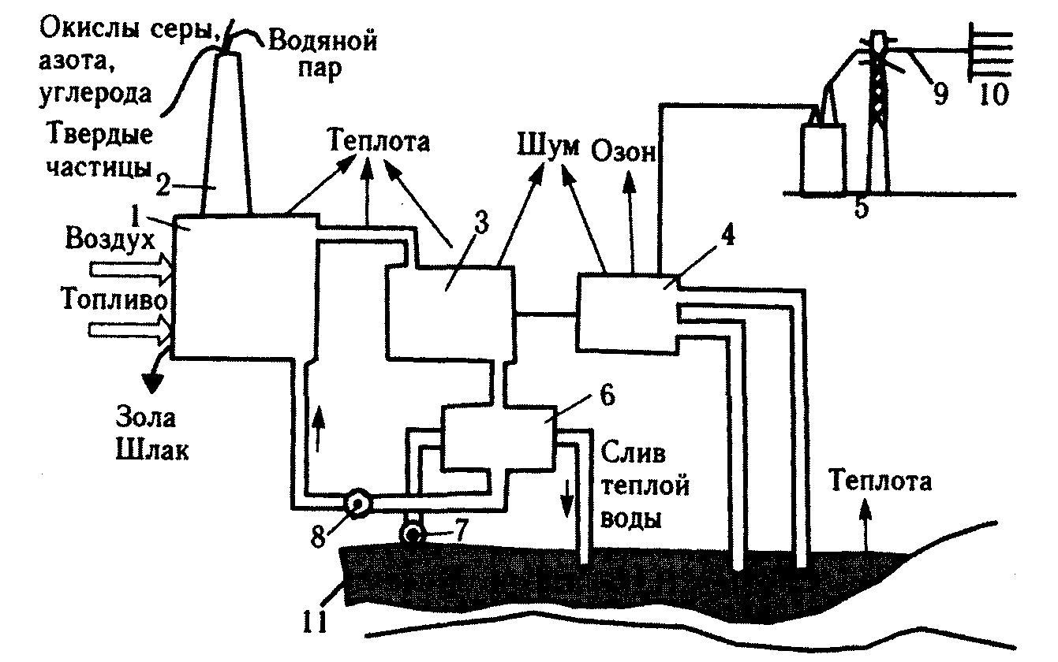

Влияние теплоэлектростанции на окружающую среду
1 - котел; 2 - труба; 3 - паровая труба; 4 - электрогенератор;
5 - электроподстанция; 6 - конденсатор; 7 - водозабор для охлаждения конденсатора; 8 - водное питание котла; 9 - линия электопередачи;
10 - потребители электроэнергии; 11 - водоем

Общая картина воздействия теплоэлектростанции (ТЭС) на окружающую среду показана на рис. При сжигании топлива вся его масса превращается в твердые, жидкие и газообразные отходы. Данные о выбросах главных загрязнителей воздуха при работе ТЭС приведены в табл.

Таблица
Удельные выбросы в атмосферу при работе ТЭС мощностью 1000 МВт на разных видах топлива, г/кВт *час

Выбросы | Топливо
Выбросы | Уголь | Мазут | Природный газ
Частицы | 0,4 - 1,4 | 0,2 - 0,7 | 0 - 0,05
СО | 0,3 - 1,0 | 0,1 - 0,5 | -
NO_{x} | 3,0 - 7,5 | 2,4 - 3,0 | 1,9-2,4
SO₂ | 6,0 - 12,5 | 4,2 - 7,5 | 0 - 0,02

Размах величин зависит от качества топлива и типа топочных агрегатов. Электростанция мощностью 1000 МВт, работающая на угле, при условии нейтрализации 80% диоксида серы ежегодно выбрасывает в атмосферу 36 млрд м³ отходящих газов, 5000 т SO₂, 10000 т NO_{x} 3000 т пыледымовых частиц, 100 млн м³ пара, 360 тыс. т золы и 5 млн м³ сточных вод с содержанием примесей от 0,2 до 2 г/л. В среднем в топливной теплоэлектроэнергетике на 1 т условного топлива выбрасывается около 150 кг загрязнителей. Всего стационарными теплоэнергетическими источниками мира выбрасывается за год около 700 млн т загрязнителей различных классов опасности, в том числе около 400 млн т аэрополлютантов.

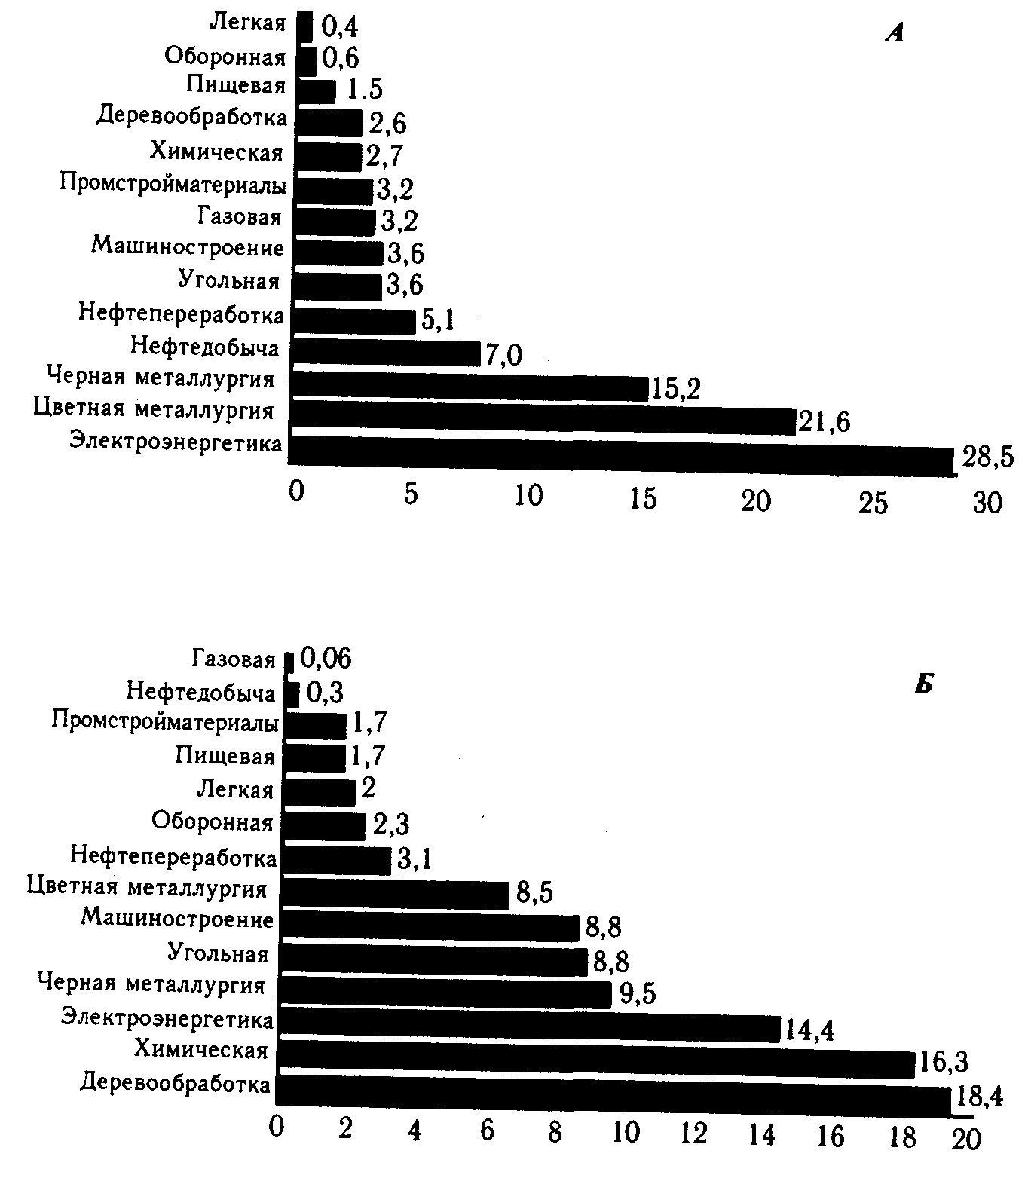
Относительный вклад отраслей промышленности РФ в загрязнение среды, % (1996 г.)
А - выбросы загрязняющих веществ в атмосферу;
Б - сбросы загрязненных сточных вод
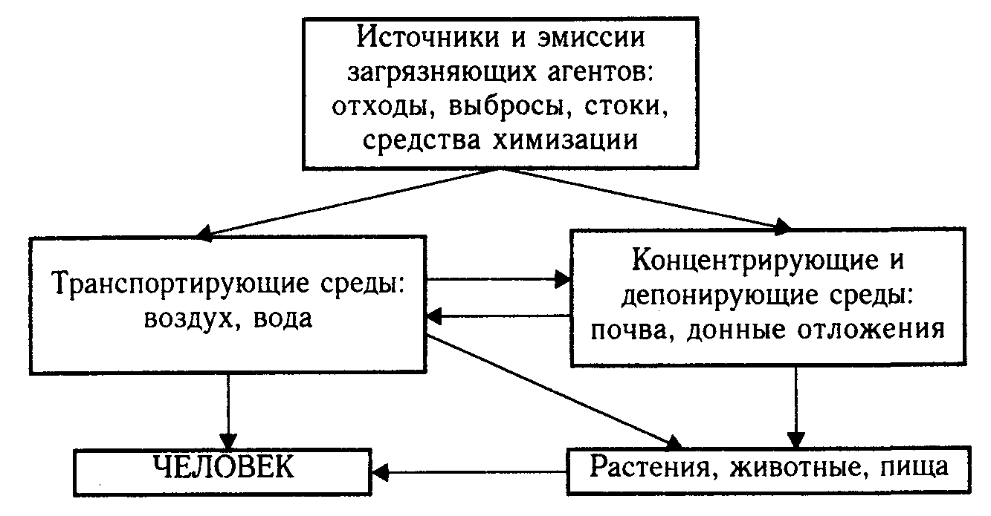
Рис. 6.4. Схема влияний загрязнения среды

